М. Чимэдлхам, Ч. Баасанжаргал
Центральная научная библиотека
Монгольской академии наук

РАЗВИТИЕ НАУЧНОЙ БИБЛИОТЕКИ В МОНГОЛИИ
Прежде всего, от имени всех ученых и эрудитов Монголии, научных сотрудников научно- исследовательских институтов, коллектива Центральной научной библиотеки и от себя лично сердечно поздравляем Вас сотрудников Государственной публичной научно-технической библиотеки с 95 летней годовщиной и желаем Вам Всем крепкого здоровьяь счастья и большой находки Вашем пути в мире книг и знаний!
Пусть развивается знание под покровительством вечного небосвода.
Директор Центральной научной библиотеки
Монгольской Академии наук М.Чимэдлхам

“Совет мудрецов” при Великом Чингис хане и Институт писарей и ученых, созданный ханом Хубилай доказывают, что монголы издавна почитали ум и знание, высоко оценивали интеллектуальную способность и создавали аналогичные современной академии наук организации, где занимались умственным трудом, давая советы государству, сочиняя книги, становясь центром менталитета монголов как показывают исторические книги.
С победой народной революции наши интеллигенты сделали предложение создать Ученый комитет, чтобы развивать разные отрасли науки, изучать историю и культуру своей родины, навсегда выйти из отсталости и просвещать народ. Это предложение было одобрено и обсуждено 9 ноября 1921 года представителями Народного правительства и в этот же день был создан Ученый комитет. Это было первым обсуждением вопроса развития науки на государственном уровне. В 1924 году, когда МНР была провозглащена, лист обязательств Ученого комитета был определен и утвержден и здесь было предсказано создание академии наук с разными научными институтами: “Создание такой основной научной организации неизбежно”, “наш нынешний Ученый комитет будет развиваться постепенно в Академию, куда входят все научные и художественные отрасли”.
Первая современная библиотека была создана учеными во главе графа О.Жамъяан под названием “Дуун ухааны тасаг (языкознание и перевод)” при Ученом комитете с небольшим фондом книг. Фонд этой библиотеки увеличивался изо года в год и стал фондом нашей Государственной Публичной библиотеки в 1961 году. Эта бибилиотека сейчас носит имя Центральной Национальной Библиотеки.
В порошлом веке библиотечная система развивалась в Монголии повсеместно и сейчас каждый сум, каждая школа и каждый университет имеет свою библиотеку. Однако наша Центральная научная библиотека является сравнительно молодой библиотекой, которая была создана для поддержки исследовательских работ. Каждая исследовательская работа основывается на самой свежей информации своего и предшествующего времени и систематическая доставка этой информации и расширение масштаб исследовательских работ достигаются только за счет электронной библиотеки. Следовательно, для реализации пункта рабочей программы правительства Монголии на четыре года с 2000 по 2004 год, где написано “Обогатить фонд научных библиотек и улучшить их обслуживание” и пункта Мастер-программы национального развития до 2010 года о “создании централизованной научной электронной библиотеки (Digital library) с книгопередающей компьютерной системой” по резолюции № 139, принятой министром образования, культуры и науки от 29 апреля 2004 года была создана Центральная научная библиотека в Монгольской академии наук.

Нынешняя цель
Целью нашей центральной научной библиотеки является обеспечение исследователей новой, свежей научно-основанной и методологически разработанной информацией своевременно, концентрируя результаты научных работ отечественных и иностранных исследователей, а также информации по прогрессивной технологии.

Потенциал кадров
У нас в библиотеке 6 работников, которых составляют один молодой человек и пять женщин. Средний возраст работников 32.3 года. В коллективе один кандидат наук, один магистр и три бакалавра. По профессии делятся на одного программиста, одного инженера автоматизации, одного лингвиста и библиографов.

Обслуживание
Наша центральная научная библиотека состоит из трех залов обслуживания и книжного фонда со специальной оснащенностью. В году обслуживаются 10000 исследователей более 10000-15000 исследовательскими работами, диссертациями, электронными журналами и другими периодиками. Кроме того, открыто и непосредственно отвечаем на вопросы о деятельности библиотеки, а также разные мнения и разъяснения через нашу веб-страницу http://www.library.mas.ac.mn.
Особенностью нашей библиотеки является обслуживание не только научно-исследовательских институтов и центров, но и всех исследователей.

Общественные работы
Кроме обслуживания читателей, мы постоянно организуем некоторые выставки для ознакомления работ исследователей с публикой. Например, Выставка работ кандидата на академика и “Праздник книг” под покровительством Президента Монголии. Цель этих выставок – не только ознакомление работ исследователей, но и ознакомление молодых людей с особенностью исследовательской деятельности, методикой и этикой ученых, организуя беседы и диспуты.
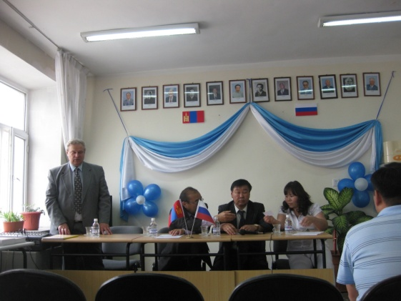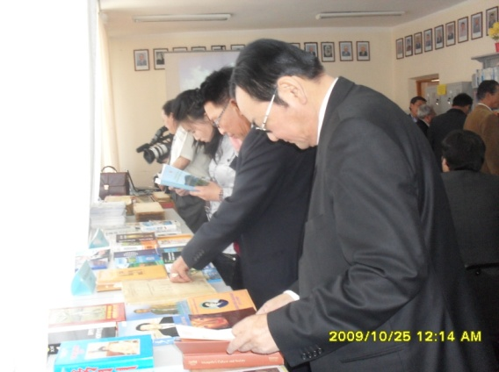
Во время выставки
Профессиональные методические работы и программное обеспечение
В состав Монгольской академии наук входят 17 институтов и 4 центра и из них 15 имеют свои небольшие библиотеки. Наша центральная научная библиотека контролирует обогащение их фондов и обслуживание и деятельность этих библиотек, поддерживая их в методологическом и профессиональном плане. В рамках этой работы 2 раза организуются обучения по квалификации этих библиотекарей.

Центральная научная библиотека

Обслуживание в библиотеке
Профессионально-методический центр

Библиотека в Институте физики и физ. технологии
Библиотека в Институте Археологии
Библиотека в Институте биологии
Библиотека в Институте ботаники
Библиотека в Институте географии
Библиотека в Институте геоэкологии
Библиотека в Институте геологии и минералогии
Библиотека в Институте информатики
Библиотека в Институте Истории
Библиотека в Институте палеонтологии
Большой читальный зал
Библиотека в Институте языкознания и литературы
Библиотека в Институте химии и хим. технологии
Библиотека в Институте философии и социологии
Библиотека в Институте международного отношениия
Центр по исследованию астрономии и геофизики
Библиотека в Институте национального развития

Читальный зал для академиков

Зал электронной информации

В нашей библиотеке и библиотеках институтов и центра начинает внедрятся международное открытое программное обеспечение “Коха” с 2013 года. Намечаем включить книжный фонд в институтах и центра в эту программу в целом в 2013 и начинать обслуживание по этой программе в 2014 году.
Сотрудничество
Наша библиотека сотрудничает с ГПНТБ Сибирского отделения РАН и центральной научной библиотекой Бурятии в Российской Федерации, библиотекой в Национальном культурном доме в КНР, библиотекой университета Токоху в Японии и национальным музеем истории.
Из них мы сотрудничаем в широких масштабах с ГПНТБ Сибирского отделения РАН. Мы работаем с ГПНТБ с 2012 года, заключив договоры и начинаем реализовать совместный проект “MO_RUS BIBLIO” для обеспечения научных работ информацией. Мы не сомневаемся в успехе нашего сотрудничества.

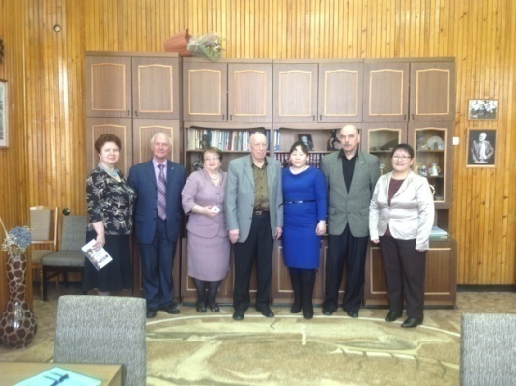
С руководством ГПНТБ Сибирского отделения РАН в РФ
А также, мы начали договориваться с НГОНБ (Новосибирской государственной областной научной библиотекой) о регистрации медицинских и религиозных книг на старой монгольской письменности и тибетском языке и их перевод в электронный вариант и дальнейшем сотрудничестве во время посещения этой библиотеки в апреле 2013 года.
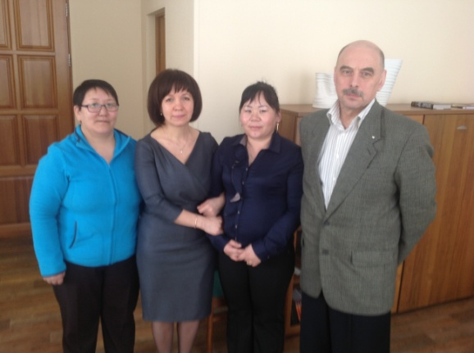
Вместе с директором НГОНБ С.А.Тарасовой и помощником директора
по международным связам ГПНТБ С.В Зайцевым

В родине мы сотрудничаем с Центральной Национальной библиотекой, бибилиотеками города Улаанбаатара, информационного центра научно-технологического фонда и государственных университетов.

Исследовательские работы
Наши исследовательские работы направлены на поддержку исследователей и мы опубликовали книгу “Члены академики наук” в 2011 году, которая стала первой книгой в этой сфере. Книга состоит из краткой биографии членов академии наук Монголии и списков главных произведении академиков. Мы начали регистрацию научных книг, созданных в институтах и центрах Монгольской академии наук.
Наша перспектива
В дальнейшем мы намереваемся перестроиться в примерную электронную бибилиотеку, оборудованную современной техникой информатической технологии и имеющую фонд с доминирующими научными материалами лидерующих направлений наук.

Библиография:
1. БНМАУ-ын шинжлэх ухааны академийн товч түүх.-УБ.,1980. т. 10
2. Т.Намжим Монголын эрт ба эдүгээ.-УБ.,1996.-527хууд.
3. 2005-2008 оны эрдэм шинжилгээ, үйл ажиллагааны тайлан.-УБ.,2009.-203хууд. 1-р ном, т. 10
4. 2005-2008 оны эрдэм шинжилгээ, үйл ажиллагааны тайлан.-УБ.,2009.-203хууд. 2-р ном, т.109-112
5. 2005-2008 оны эрдэм шинжилгээ, үйл ажиллагааны тайлан.-УБ.,2009.-203хууд. 3-р ном, т.49
6. ШУА-ийн 50 жилийн ойн хурлын эмхэтгэл. 2011. т.15 тал.

Монгол улсын ШУА-ийн ерөнхийлөгч, академич Б. Энхтүвшин онцлон тэмдэглэжээ.

